Отчет за сентябрь 2021г.

Вот и наступил сентябрь, и в нашем детском саду началась образовательная деятельность.

Сентябрь принес в наш детский сад веселые детские голоса и массу интересных событий. Не успели мы оглянуться, как на базе нашего сада прошло первое Городское методическое объединение в возрасте первых младших групп. Наши маленькие звездочки показали себя на высоте.

Тема ГМО «Организация предметно-пространственной развивающей среды в группе детей раннего возраста по теме недели «Урожай». Ребята экспериментировали, рисовали, лепили, слушали сказки.

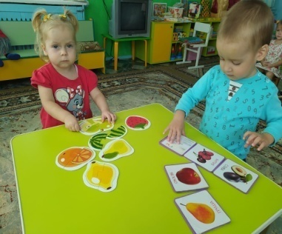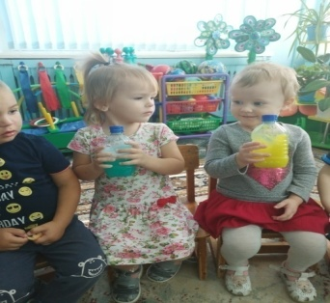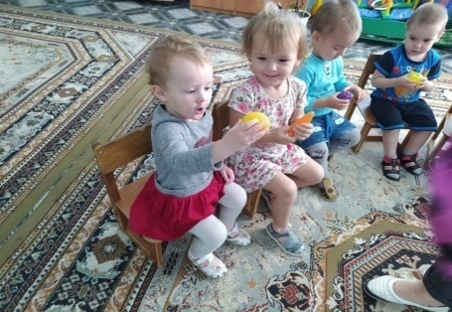

А ребята подготовительной к школе группе №1 Соловьева Катя, Грудинин Максим Мамедова Сабина подготовили видео поздравление в виде стихотворения про 1 сентября.

*************************************************

Воспитанники Детского сада №19 участвовали в открытом онлайн-фотоконкурсе «Здоровье как стиль жизни».

Поздравляем всех участников!

Ярдина Ксения заняла I место,

Мантуленко Артем занял II место,

Цеталадзе Григорий занял II место,

Федоров Михаил занял III место.

Поздравляем ребят!!!

***************************************************

В конце сентября в нашем саду была организованна творческая выставка «Золотая осень».

Время солнечной, яркой и золотой осени незаметно подошло к концу, поэтому воспитанник детского сада решили запечатлеть эту дивную красоту в своих **творческих** работах.

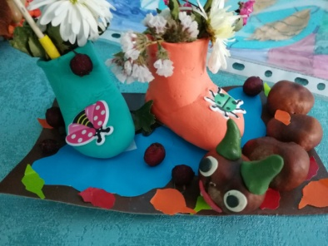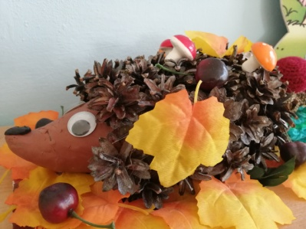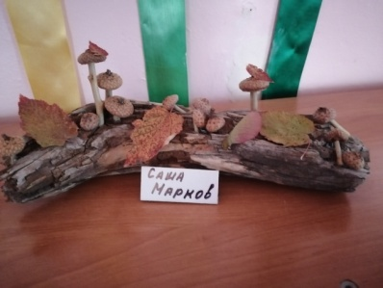

Выражаем благодарность, всем участникам!